**复杂高层与超高层结构设计高级研修班**

**——南京金鹰天地广场站**

**指导单位：**中国勘察设计协会结构设计分会

**主办单位：**《建筑结构》杂志社、华建集团华东建筑设计研究总院

**协办单位：**上海建工集团股份有限公司

**日程安排：**12月20日报到（14:00~20:00），21日全天和22日上午学术交流，22日下午工程观摩

**会议地点：**南京（具体酒店地址后续通知）

**主讲项目：**世界在建高度最高、连体跨度最大三塔连体结构——南京金鹰天地广场工程

**主讲嘉宾：**

**（1）项目核心设计团队：姜文伟、刘明国、于琦、江晓峰（**华东建筑设计研究总院**）**

**（2）项目总工程师：黄轶（上海建工）**

**一、背景**

随着我国综合国力和科学技术的不断进步，高层和超高层建筑得到了极大的发展，设计理念和技术水平不断攀升，结构形式越来越复杂，平面不规则、竖向不规则、连体建筑、超高、超限等是高层建筑复杂性的显著体现。加强对高层及超高层建筑结构的研究和结构设计水平的提升是实现建筑行业良好发展的基础，在研究、实践的基础上要进行大胆的创新。

**南京金鹰天地广场**位于南京建邺区江东中路和应天大街交叉口，河西新商业中心南端，集高端百货、五星级酒店、智能化办公、娱乐、健身及高尚公寓为一体的城市大型综合体，占地面积约5万平方米，总建筑面积约91万平方米，其中：地上建筑面积约68.9万平方米，由9～11层裙楼及三栋超高层塔楼组成；地下四层，地下建筑面积约22.1万平方米。由三栋高度均达到300m的超高层建筑在200m左右的高空连接而成，连体共6层，高度超过40m，连体最大跨度70m，是**目前全世界在建的高度最高、连体跨度最大的三塔连体结构**。该项目的建筑方案由法国何斐德建筑设计公司完成，结构设计从方案到施工图均由华东建筑设计研究总院原创完成。塔楼采用混凝土核芯筒+伸臂桁架+型钢混凝土框架+连接体桁架的多重抗侧力结构体系，其空中平台连接体采用于裙房屋面拼装完成后整体提升的施工方案，已成功提升的空中平台转换桁架重约2800吨，提升高度130.3m，创造了钢结构施工安装的新记录。

本次研讨班特邀南京金鹰天地广场工程、温州中心及中南中心等国内重点项目的核心设计团队：华东建筑设计研究总院的姜文伟、刘明国、于琦、江晓峰和南京金鹰天地广场项目总工上海建工的黄轶先生，共同深度解析南京金鹰天地广场这个复杂项目的结构设计、计算分析和施工全过程，与南京金鹰天地广场项目各阶段负责人面对面探讨超高层建筑结构独具特色的专业技术问题，提高结构工程师在设计超高层建筑的专业技术能力，同时还将组织南京金鹰天地广场项目现场讲解及观摩。欢迎业内同行积极报名参会。

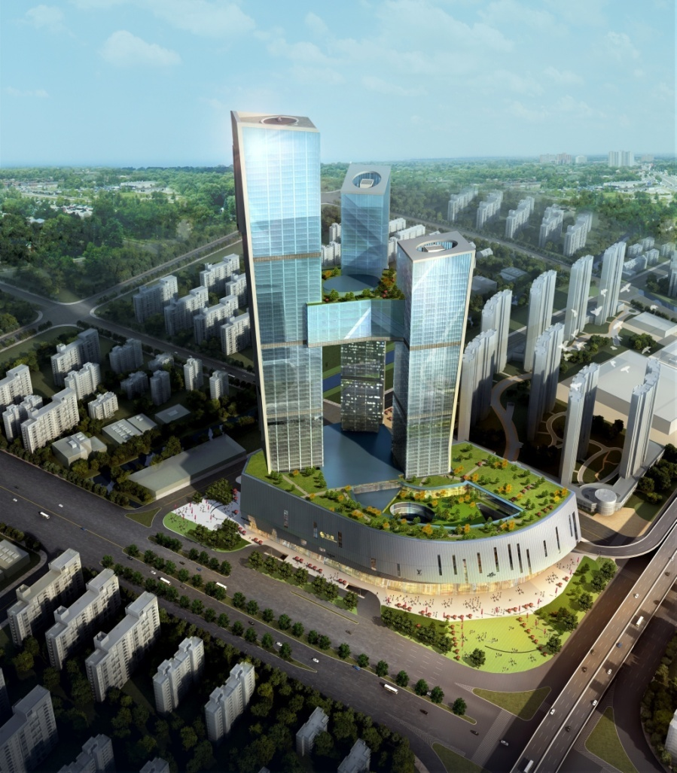 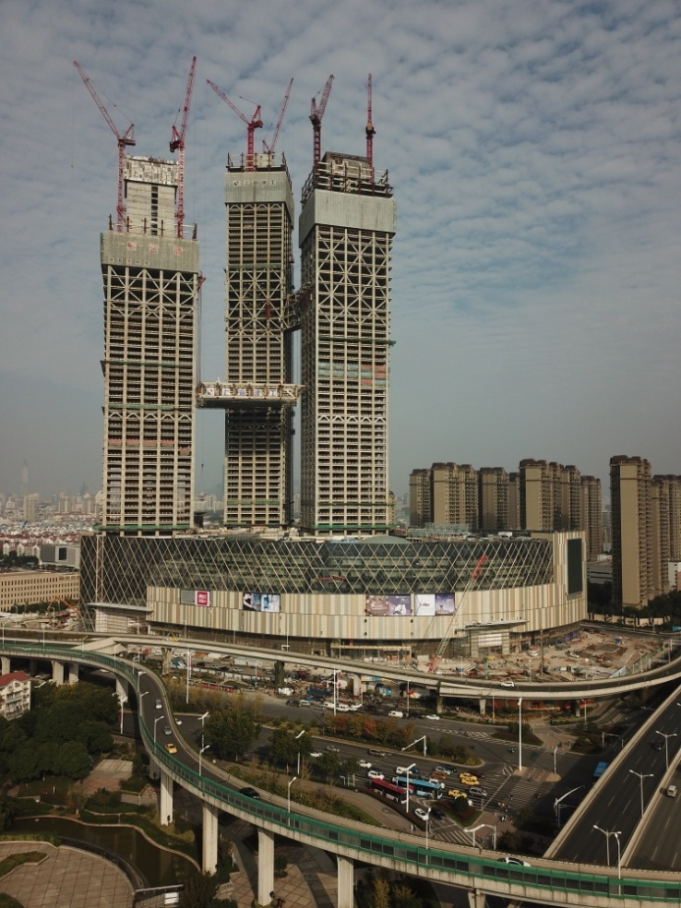

**二、参会对象**

（1）具有一定复杂高层或超高层设计经验的结构工程师；

（2）房地产公司结构专业技术负责人；

（3）高校科研人员；

（4）施工单位相关技术负责人；

（5）幕墙设计单位相关技术负责人。

**三、主讲嘉宾及内容**

**（一）主讲嘉宾：姜文伟**

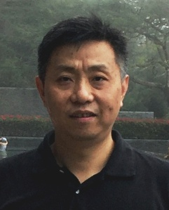

华东建筑设计研究总院总工程师，教授级高工，国家一级注册结构工程师，中国建筑金属结构协会建筑钢结构委员会专家组成员，中国建筑学会高层建筑结构委员会委员，上海市抗震超限审查专家委员会委员。主要作品有中央电视台新台址建设工程、上海市世博会公共活动中心、苏州国金中心、上海中心大厦（结构咨询）、南京金鹰天地广场、交银金融大厦、南山文化旅游区观音园区观音圣像、天津现代城、莘庄地铁上盖工程、特立尼达与多巴哥国家艺术中心、浦宁之珠--西宁电视塔等。国家《建筑抗震设计规范》编制组成员。

主讲内容：**超高层连体结构设计。**

以中央电视台新台址建设工程、南京金鹰天地广场、温州中心等特色项目为例，重点介绍超高层连体结构设计关键技术。

（1）超高层连体结构的组成和分类；

（2）连体结构的发展现状；

（3）超高层连体结构受力特点；

（4）超高层连体结构概念分析与设计；

（5）连体特色项目结构设计介绍。

**（二）主讲嘉宾：刘明国**

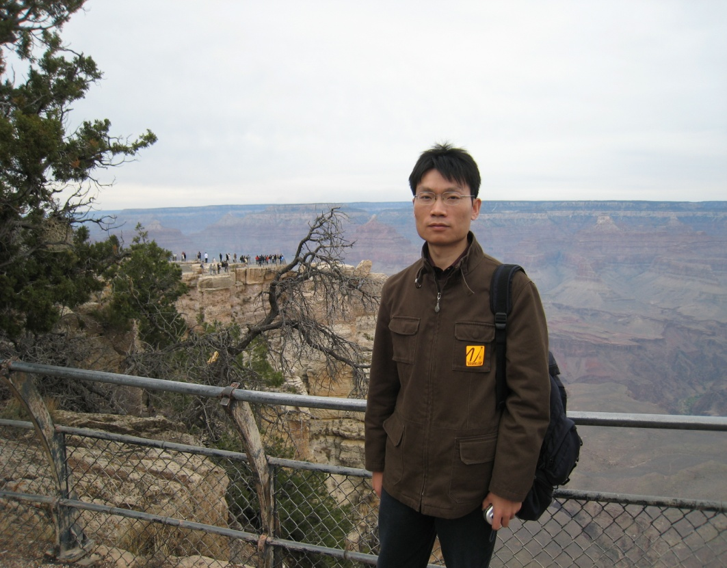

华东建筑设计研究总院总工程师助理，国家一级注册结构工程师，高级工程师，主要从事钢结构和超高层建筑结构设计和研究。负责国家图书馆、南京金鹰天地广场、温州中心、天津大剧院、中国民生银行大厦、世博洲际酒店、上海盛大国际中心和中南中心等多个重大项目的结构分析与设计，并完成多项与超高层设计关键技术相关的课题研究。

主讲内容：

**（1）南京金鹰天地广场结构构件与节点设计**

1）金鹰天地广场结构体系与选型；

2）桩基础设计；

3）框架柱设计；

4）连接体桁架设计；

5）转换桁架设计；

6）核心筒构件设计；

7）楼面结构设计；

8）节点设计。

**（2）南京金鹰天地广场试验研究**

1）风洞试验与研究；

2）振动台试验与研究；

**（三）主讲嘉宾：于琦**

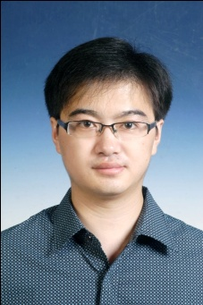

华东建筑设计研究总院结构一院总工程师助理，工学博士，国家一级注册结构工程师，高级工程师，主要从事钢结构和超高层建筑结构设计和研究。负责南京金鹰天地广场、温州中心、宜兴文化中心、中南中心、外滩179号地块综合改造等多个重大项目的结构分析与设计，并完成多项与超高层设计关键技术相关的课题研究。

主讲内容：

**（1）南京金鹰天地广场结构计算分析**

1）金鹰天地广场相关设计参数与设计准则；

2）金鹰天地广场连接体作用及抗侧力构件效率分析；

3）金鹰天地广场超限情况与加强措施；

4）金鹰天地广场主要性能指标分析；

5）单塔承载力分析；

6）结构特殊构件分析与设计。

**（2）连体超高层建筑结构计算分析若干问题探讨**

1）连体结构计算模型建模方法与要点；

2）超高层连体结构方案分析；

3）超高层连体结构动力特性与扭转控制；

4）超高层连接体与多塔耦合效应分析；

5）多模态正弦波激励分析法。

**（四）主讲嘉宾：江晓峰**

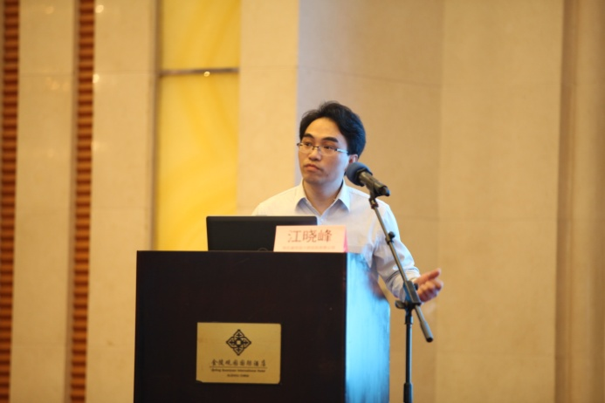

华东建筑设计研究总院主任工程师，工学博士，国家一级注册结构工程师，高级工程师，主要从事复杂建筑结构的分析、设计和研究。主要负责中国博览会会展综合体、江苏大剧院、广西百色干部学院等多个重大项目的结构设计，并负责上海中心、武汉绿地、武汉中心、大连绿地、天津周大福等十余栋300m以上超高层建筑的大震弹塑性时程分析与抗震专项审查。

主讲内容：**南京金鹰天地广场项目的弹塑性时程分析与抗震性能评价**

（1）南京金鹰天地广场项目弹塑性时程分析；

（2）结构抗震性能评价对指导抗震设计的意义；

（3）从弹塑性时程分析结果总结得到的结构设计意见。

**（五）主讲嘉宾：黄轶**

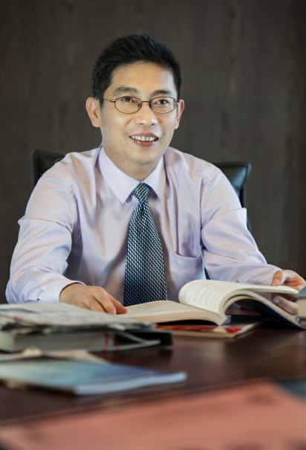

上海建工南京金鹰天地广场项目总工，上海建工四建集团副总裁兼副总工程师、工程研究院副院长，教授级高级工程师，长期从事建筑工程建造施工技术的管理与研究。负责南京紫峰大厦、常州客运枢纽、上海金山铁路支线II标、杭州来福士广场等重大工程项目的建设，并参与组建了公司市级技术中心、工程研究院和“既有建筑改造与持续利用工程技术中心”，完成多项重大科研项目。

主讲内容：**金鹰天地广场结构施工关键技术**

（1）高标号厚大体积底板混凝土研制与施工技术；

（2）超高层高性能混凝土的研制与施工技术；

（3）薄钢板厚截面组合剪力墙施工关键技术；

（4）核心筒整体钢平台设计、安装、使用及远程监控一体化施工技术；

（5）伸臂桁架组合结构施工关键技术；

（6）非对称三塔连体超高钢连廊施工关键技术。

**四、日程安排**

|  |  |  |  |
| --- | --- | --- | --- |
| **时间** | | **内容** | **地点** |
| **12月20日（周三）** | **14:00~20:00** | **报到** | **酒店大堂** |
| **12月21日（周四）** | **9:00-12:00** | **专题技术报告** | **酒店会场** |
| **12:00-13:30** | **自助午餐** | **酒店餐厅** |
| **13:30-17:30** | **专题技术报告** | **酒店会场** |
| **17:30-19:00** | **自助晚餐** | **酒店餐厅** |
| **12月22日（周五）** | **9:00-11:30** | **专题技术报告** | **酒店会场** |
| **11:30-12:00** | **颁发结业证书** | **酒店会场** |
| **12:00-13:30** | **自助午餐** | **酒店餐厅** |
| **13:30-16:00** | **工程观摩及现场讲解** | **项目现场** |

**五、费用及报名方式**

（1）会务费：2000元/人（含21日午晚餐、22日午餐、资料费、听课费、场地费、参观费）。

（2）报名方式：请访问《建筑结构》官网：[**www.buildingstructure.cn**](http://www.buildingstructure.cn)**，在左侧**公告栏下载并填写会议回执表发至：jzjgpx@qq.com，会务组将在3个工作日内回复是否报名成功，如未收到回复请及时与会务组联系。须提前缴纳会务费以保证成功报名，付款信息如下：

**户名：亚太建设科技信息研究院有限公司；开户银行：招商银行北京东三环支行**

**账号：110908001310606；汇款用途：结构金鹰培训+代表姓名**

（3）会议地点及酒店见后续通知或关注《建筑结构》官网和微信。

**六、会务组联系方式**

**《建筑结构》杂志社**

**熊文文：010-57368793，18610687469（会议咨询和招商）；**

**王 彬：010-57368786，18500192668（会议咨询和招商）；**

**Email：jzjgpx@qq.com（报名专用）；**

**网 址：www.buildingstructure.cn**

|  |
| --- |
| **特 别 提 醒**  **（1）关于发票事宜：请在填写回执表前跟本单位财务部门了解清楚是否需要开具增值税专用发票，如果需要，请您提供准确的增值税专用发票信息，包括：发票抬头（即名称）、税号、地址、电话、开户银行、账号；如您未提供增值税专用发票信息，则默认开具增值税普通发票，开具后一律不能更改退换！！！**  **（3）请尽量采用银行汇款（柜台转款、网上银行和手机银行均可）形式，不推荐使用支付宝汇款（因系统原因，支付宝汇款会造成汇款信息不全，不能及时进账和开具发票）。** |

|  |  |  |  |  |  |  |  |  |
| --- | --- | --- | --- | --- | --- | --- | --- | --- |
| **附：复杂高层与超高层结构设计高级研修班（填写完整后发送到：jzjgpx@qq.com）** | | | | | | | | |
| **参会代表姓名** | **单位** | | **职务或职称** | | **手机** | | **邮箱** | **是否参观** |
|  |  | |  | |  | |  |  |
|  |  | |  | |  | |  |  |
|  |  | |  | |  | |  |  |
| 汇款信息 | | 汇出方式（银行、支付宝、微信） | | | |  | | |
| 汇出时间（格式：年/月/日） | | | |  | | |
| 汇款单位（以个人名义汇款请注明汇款人） | | | |  | | |
| 汇款金额（元） | | | |  | | |
| 发票信息 | | 发票张数（无特殊要求按总金额开一张） | | | |  | | |
| 发票抬头（务必准确） | | | |  | | |
| 发票税号 | | | |  | | |
| 发票内容 | | | | 会议费 | | |
| 发票接收人信息 | | 姓名 | | | |  | | |
| 地址（务必详细，以免丢失） | | | |  | | |
| 手机 | | | |  | | |
| 如需开**增值税专用发票**，需详细填写右侧相关信息；如未填写右侧空白栏则默认为只需开具增值税普通发票，且**开具后不予更换**！！！ | | 发票抬头（即名称） | | | |  | | |
| 税号 | | | |  | | |
| 地址 | | | |  | | |
| 电话 | | | |  | | |
| 开户银行 | | | |  | | |
| 账号 | | | |  | | |
| 是否需要会务组预定房间 | | 务必填写“需要”或“不需要”，不填写默认不需要预定房间 | | | |  | | |
| 预订酒店房间类型和数量  （标准间为： 元/间/天（含早餐）） | | 入住日期（格式：年/月/日） | | | | **2017/12/** | | |
| 预计退房日期（格式：年/月/日）  （会议结束后可按会议价续住） | | | | **2017/12/** | | |
| 房型（直接填写需要的房间数，如0，1，2，3） | | 大床房（ 元/间/天） | |  | | |
| 标准间（ 元/间/天） | |  | | |

注：1.提前缴费的代表（**带上汇款凭证**）统一在现场领取发票。2.现场缴费的，会后15天快递发票。

**南京金鹰天地广场工程相关图片：**

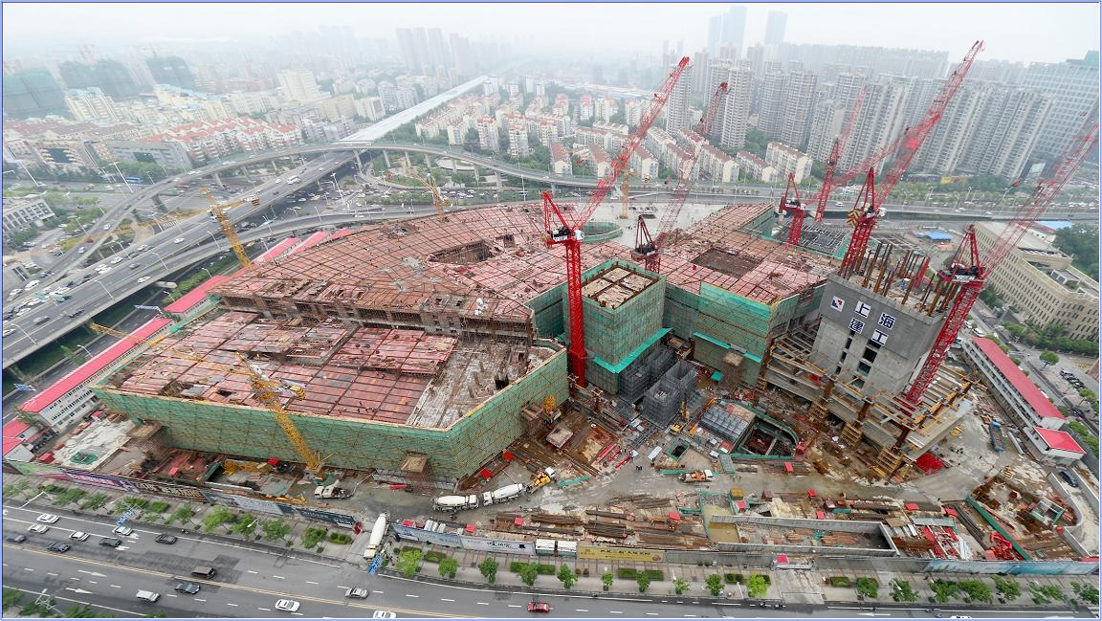

**施工现场全景**

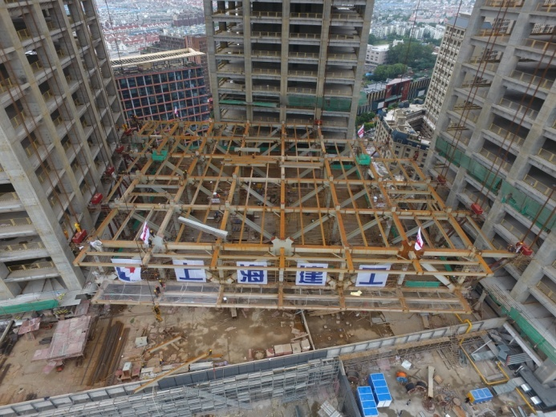 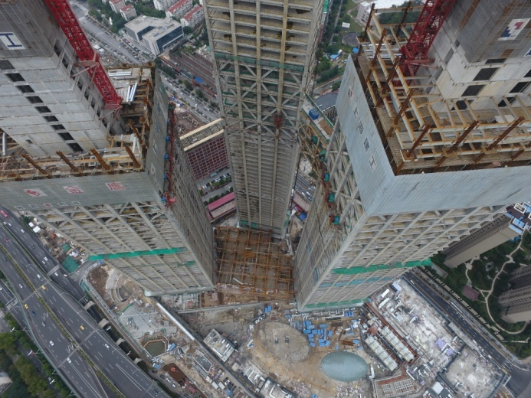

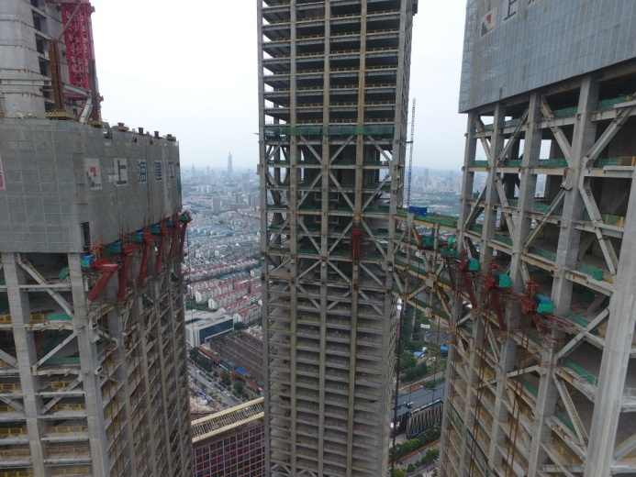 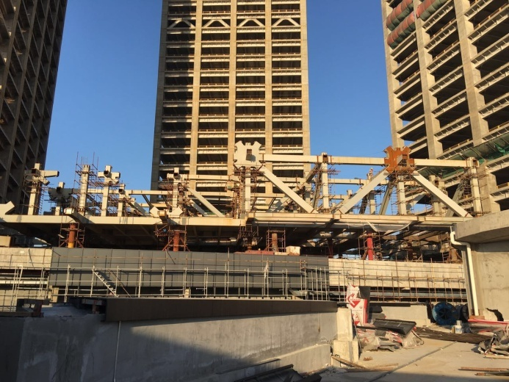

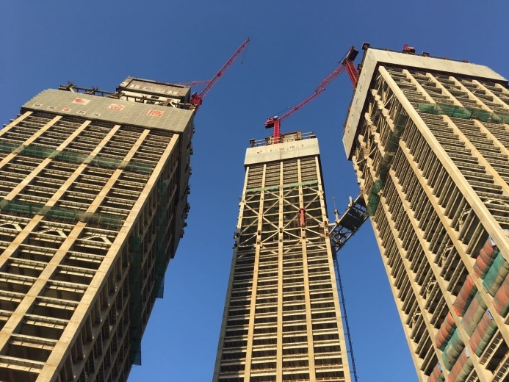 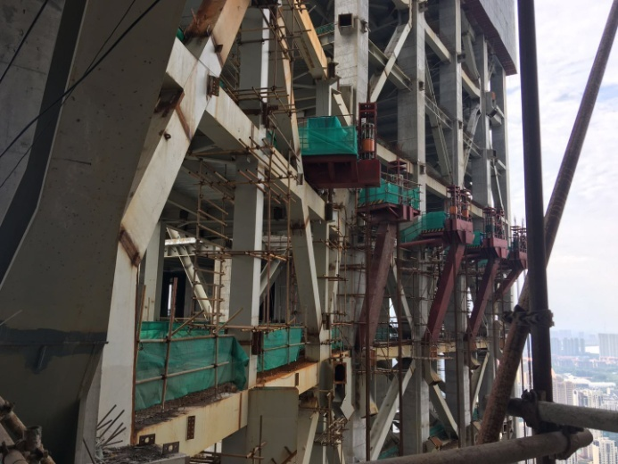

**施工现场及连体提升情况照片**

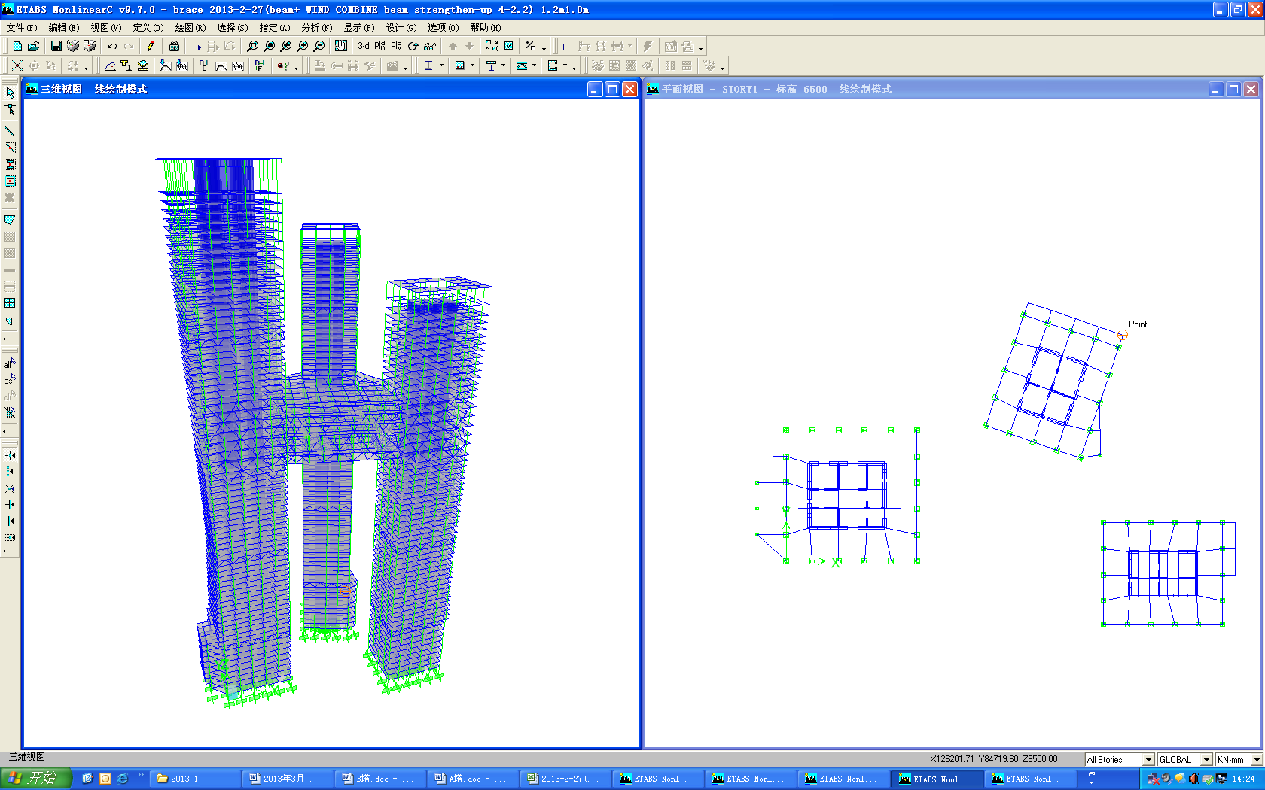 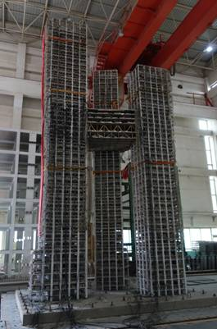

**结构分析模型及振动台试验模型图**